Нітрогеновмісні сполуки
5.1. Виберіть сполуку, яка є первинним аліфатичним аміном.
A.(CH₃) ₃CNH₂
B. C6H5NH₂
C. (CH₃) ₂NH
D. (CH₃) ₃N
E. (C6H5) ₂NH

5.2. При взаємодії аніліну с NaNO2 (HCl) утворюється [C6H5N2]Cl¯: Це є реакція:
A. Діазотування
B. Азосполучення
C. Нітрування
D. Солеутворення
E. Гідрування

5.3. Яке з наведенних нижче похідних аніліну є анілідом і під назвою «антифібрин» раніше використовувалося в медицині як жарознижуючий засіб?
A. Феніламід оцтової кислоти

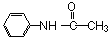
B. N-бензиліденанілін

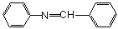
C. 4-нітрозо-N,N-диметиланілін

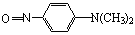
D. N, N- диетиланілін

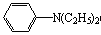
E. N, N-диметиланілін

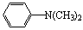

5.4. Яка сполука утворюється при нагріванні аніліну з концентрованою сірчаною кислотою
в середовищі висококиплячого розчинника?
A. Сульфанілова кислота
B. Стрептоцид
C. Сульфаніламід
D. о – Амінобензолсульфокислота
E. Фталазол

5.5. Яку сполку використовують як азоскладову в реакції азосполучення з бензолдіазоній хлоридом?
A. β-Нафтол
B. Нафталін
C. Хінолін
D. Нінгідрин
E. Нітробензол

5.6. Які електроні ефекти присутні в молекулі нітробензолу? В яке положення орієнтує нітрогрупа реакції електрофільного заміщення (SЕ)?
A. -J, - M, орієнтує в м – положення
B. -J, - M, орієнтує в о – положення
C. -J, + M, орієнтує в м – положення
D. +J, - M, орієнтує в м – положення
E. +J, + M, орієнтує в о- и п - положення

5.7. Який з органічних амінів має найбільшу основність?
A. Метиламін
B. Дифеніламін
C. Анілін
D. Трифеніламін
E. Дифенілметиламін

5.8. Ацетильне похідне п-амінофенолу –параацетамінофенол (парацетамол) застосовується в медицині як жарознижуючий та болезаспокійливий засіб. Яке з перелічених нижче
визначень найбільш повно характеризує аміно- та гідроксигрупу як замісників водню в бензольному кільці?
A. Активуючі о- та п- орієнтанти
B. Дезактивуючі о- та п- орієнтанти
C. Дезактивуючі м - орієнтанти
D. м - Орієнтанти
E. п- Орієнтанти

5.9. Який з наведених амінів дасть позитивну ізонітрильну пробу?
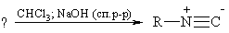
A. C₆H₅CH₂NH₂
B. C₆H₅NHCH₃
C. C₆H₅N(CH₃)₂
D. C₆H₅CH₂NHCH₃
E. C₆H₅CH₂N(CH₃)₂

5.10. Поняття “первинний”, “вторинний”, “третинний” у амінів пов'язано:
A. З кількістю вуглеводневих залишків біля атома нітрогену
B. З кількістю аміногруп у молекулі
C. Із залежністю від того, біля якого атома карбону (первинного, вторинного чи третинного) знаходиться аміногрупа
D. З природою вуглеводневих груп біля атома нітрогену
E. З кількістю π-зв'язків, які утворює атом нітрогену

5.11. Анілін, N-метиланілін та N,N-диметиланілін можна розрізнити між собою за допомогою:
A. NaNO₂ (HCl)
B. NaNO₃ (HCl)
C. FeCl₃
D. CHCl3, NaOH
E. KMnO₄

5.12. Вкажіть, який продукт утвориться при нітруванні нітробензолу нітруючою сумішшю (суміш HNO₃_ + H₂S O₄ конц.):
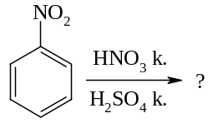
A. м – Динітробензол
B. м – Нітробензолсульфокислота
C. п – Динітробензол
D. о – Динітробензол
E. п – Нітробензолсульфокислота

5.13. Яка з наведених сполук являється кінцевим продуктом реакції відновлення нітробензолу в лужному середовищі ?
A. Анілин
B. Нітрозобензол
C. Фенілгідроксиламін
D. Азобензол
E. Гідразобензол

5.14. Які перетворення необхідно провести для якісного визначення нітрогрупи в ароматичному ядрі?
A. Відновлення з подальшим діазотуванням та азосполученням.
B. Відновлення з подальшим ацетилюванням.
C. Відновлення з подальшим діазотуванням і кип’ятінням з водою.
D. Відновлення з подальшим переведенням в ізонітрил при кип’ятінні з хлороформом в лужному середовищі.
E. Відновлення з подальшим метилуванням з утворенням вторинного аміну.

5.15. Із зазначених назв виберіть ту, яка відповідає препарату анестезин:
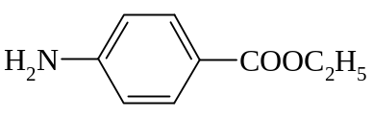
A. Етиловий ефір n-амінобензойної кислоти.
B. Метиловий ефір n-амінобензойної кислоти.
C. Пропіловий ефір n-амінобензойної кислоти.
D. Етилбензоат
E. Метилбензоат

5.16 . Аміни проявляють основні властивості , які можна підтвердити їх реакцією взаємодії з:
A. Хлороводневою кислотою
B. Йодистим метилом
C. Оцтовим ангідридом
D. Розчином хлороформу в лузі
E. Ацетальдегідом

5.17. Первинні і вторинні нітросполуки являються таутомерними речовинами. Який вид таутомерії характерний для нітросполук загальної формули:
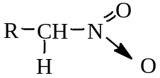
A. Нітро-аци-нітро
B. Карбонільно-ендіольна
C. Азольна
D. Аміно-імінна
E. Цикло-оксо

5.18. Амінами називаються похідні аміаку, в молекулі якого один, два або три атоми водню заміщені на радикал. Вкажіть, який з наведених амінів являється первинним:
A.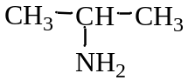
B. СН₃–NH–СН₂–СН₃
C. 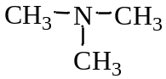
D. 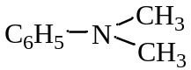
E. 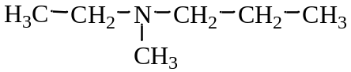

5.19. Який з амінів виявляє найсильніші основні властивості?
A. Диметиламін
B. N-метиланілін
C. Анілін
D. Трифениламін
E. Дифеніламін

5.20. Який з наведених продуктів утворюється при
взаємодії аніліну з азотистою кислотою у
присутності хлороводневої кислоти?
A. Бензолдіазоній хлорид
B. Фенол
C. Хлорбензол
D. Азобензол
E. 4-Аміноазобензол

5.21. Вкажіть сполуку, що має найбільш виражені основні властивості:
A.CH₃–NH₂
B.CH₃–OH
C.CH₃–SH
D. CH₃–O–CH3
E.CH₃–S–CH₃

5.22. Вкажіть реагент, який використовують дляякісного виявлення вторинних амінів:
A.HNO₂
B. СН₃СООН
C. НСООН
D. НNO₃
E. НCIO₄

5. 23. Виберіть реагент, який можна використати для того, щоб відрізнити первинні, вторинні і третинні аліфатичні аміни:
A.NaNO₂ (HCl)
Б. NaNO₃
C. K₂Cr₂O7
D. H₂SO₄
E. HCI

5.24. Вкажіть реакцію, яка використовується для добування аніліну:
A.Реакція Зініна
B. Реакція Кучерова
C. Реакція Лебедєва
D. Реакція Канніццаро
E. Реакція Кольбе-Шмідта

5.25. Якісними реакціями на ароматичну аміногрупу є її діазотування з наступним азосполученням. Яку із наведених сполук використовують як азоскладову в реакції азосполучення з бензолдіазоній хлоридом?
A. β-Нафтол.
B. Нафталін
C. Фенол
D. Бензол
E. Ксилол

5.26. В результаті якої з наведених конденсацій утворюється брильянтовий зелений?
A. Конденсацією бензальдегіду з N,N-диетиланіліном
B. Конденсацією фталевого альдегіду з фенолом
C. Конденсацією бензальдегіду з N,N-диметиланіліном
D. Конденсацією бензальдегіду з резорцином
E. Конденсацією формальдегіду з фенолом

5.27. Які із наведених сполук утворюються при відновленні нітробензолу за реакцією
Зініна?
A.Нірозобензол, фенілгідроксиламін, азоксібензол, азобензол, гідразобензол, анілін
B. Нітрозобензол, фенілгідроксиламін, анілін
C. Анілін і нітроанілін
D. Азоксбензол і бензолдіазоній хлорид
E. Нітрозобензол, бензолдіазоній хлорид

5.28. Яка із назв відповідає молекулі стрептоциду?
A. Амід сульфанілової кислоти.
B. Амід антранілової кислоти.
C. Амід бензойної кислоти .
D. Етиламід бензойної кислоти.
E. Амід нікотинової кислота

5.29. Які електронні ефекти мають місце в молекулі аніліну? В яке положення орієнтує аміногрупа наступний замісник в реакціях електрофільного заміщення (S_{E}) ?
A.-J, + M, орієнтує в о- та п –положення
B.+І, - M, орієнтує в м –положення
C.-І, + M, орієнтує в м –положення
D.-І, - M, орієнтує в м –положення
E.+І, + M, орієнтує в о- та п-положення

5.30. Які електронні ефекти мають місце в молекулі нітробензолу? В яке положення перша нітрогрупа спрямовує другу при подальшому нітруванні ?
A. -І, - M, орієнтує в м –положення
B._І, - M, орієнтує в о- та п –положення
C.-І, + M, орієнтує в о- та п–положення
D.+І, - M, орієнтує в м –положення
E.+І, + M, орієнтує в о- та п-положення

5.31. Які електронні ефекти мають місце в молекулі ацетаніліду? Замісником якого роду є ацильована аміногрупа?
A. -І, + M, І роду
B. -І, - M, ІІ роду
C. -І, + M, ІІ роду
D. +І, - M, І роду
E. +І, + M, ІІ роду

5.32. При нагріванні аніліну з концентрованою сірчаною кислотою в середовищі висококиплячого розчинника утворюється сполука, що є структурним фрагментом цілого класу лікарських препаратів антибактеріальної дії. Яка це сполука?
A.Сульфанілова кислота
B. Барбітурова кислота
C. Сульфаніламід
D. п –Амінобензолсульфонат натрію
E. Ацетанілід

5.33. Для алкілювання амінів використовують:
A.Галогеналкани
В. Алкани
C. Оцтовий ангідрид
D. Оцтову кислоту
Е. Галогенангідриди карбонових кислот

5.34. Котрий з наведених амінів має найбільші основні властивості?
A. Діетиламін
B. Діетиланілін
C. Етиламін
D. Анілін
E. n-Нітроанілін

5.35. Яку з наведених реакцій можна використовувати для ідентифікації первинної аміногрупи?
A. Ізонітрильна реакція
B. Реакція Зініна
C. Гофманівське перегрупування
D. Ацилювання
E. Нітрування

5.36. Котрий з наведених амінів з азотистою кислотою утворює N-нітрозамін?
A. Діетиламін
B. Етиламін
C. Триетиламін
D. Анілін
Е. Етилендіамін

5.37. Які з перерахованих реакцій треба провести, щоб одержати азобарвник?
A. Діазотування і азосполучення
B. Відновлення і діазотування
C. Діазотування і взаємодія з ціанідом калію
D. Солеутворення і нітрування
E. Алкілювання і нітрозування

5.38. При взаємодії аніліну з надлишком бромної води утворюється осад білого кольору. Яка речовина утворилася?
A. 2,4,6-Триброманілін
B. 2,4-Диброманілін
C. 2, 6-Диброманілін
D. 2-Броманілін
E. 4-Броманілін

5.39. Який з амінів буде реагувати з азотистою кислотоюз утворенням діазонієвої солі?
A. 4-Броманілін
B. Метиламін
C. Диметиламін
D. N-метиланілін
E. Диметиланілін

5.40. Який з амінів є найслабшою основою?
М. Трифеніламін
B. Дифеніламін
C. Анілін
D. Метилфеніламін
E.Диметиламін

5.41. До якого класу органічних сполук відноситься сечовина:
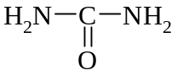
A. Амідокислот
B. Гідроксікислот
C. Оксокислот
D. Сульфокислот
E. Галогенокислот

5.42. Виберіть правильну назву сполуки, що утворюється при взаємодії фенілдіазоній хлориду з фенолом в умовах реакції азосполучення:
A. п-Гідроксиазобензол
B. п-Гідроксигідразобензол
C. Гідразобензол
D. Дифеніловый ефір
E. п-Гідроксидифеніл

6.43. В якому із наведених розчинів буде розчинятись анілін?
A. Розведений розчин хлоридної кислоти
B. Розчин натрій гідроксиду
C. Вода
D. Розчин соди
E. Розчин калій гідрокарбонату

5.44. Який вид таутомерії характерний для нітросполук?
A. Аци-нітро.
B. Кето-енольна
C. Азольна.
D. Лактам-лактимна.
E. Аміно- імінна.

5.45. Який з наведених амінів має найбільшу основність ?
A. С₂H₅ -NH₂
B. C₆H₅ NH₂
C. (C₆H₅)₂ NH
D. (C₆H₅)₃ N
E. NO₂-C₆H₄-NH₂

5.46. При проведенні реакції нітрування аніліну його попередньо ацилюють з метою захисту аміногрупи від процесів окислення. Який з нижчеперерахованих реагентів при цьому
використовують?
A.(CH₃CO)₂O
B. CH₃CНO
C. C₂H₅Cl
D. HNO₂
E. CHCl₃ + NaOH

5.47. п-Толуїдин діазотують з подальшим кип'ятінням підкисленого розчину. Вкажіть продукт реакції;

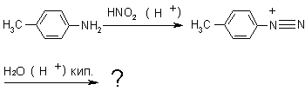
A.4-Метилфенол
B. 2-Метилфенол
C. Толуол
D. Фенол
Е. Бензол

5.48. Вкажіть, який вид таутомерії характерний для 2-нітропропану:
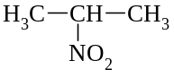
A..Нітро-ацинітро
B. Кето-енольна
C. Азольна
D. Лактам-лактимна
Е. Нітрозо-ізонітрозо (оксимна)

5.49. Серед наведених сполук вкажіть сіль діазонію:
А. 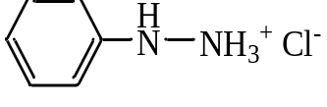
Б.
В. 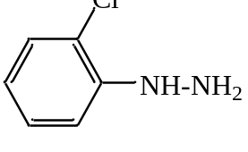
Г. 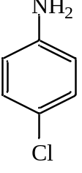
Д. 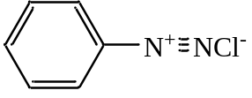

5.50. Оберіть загальну реакцію, за допомогою якої можна виявити аміногрупу у наступних сполуках:

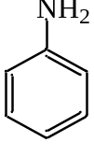 та 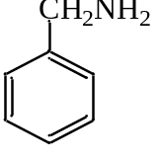

А. Діазотування
В. Ацилювання
С. Утворення азобарвника
Д. Ізонітрильна проба
Е. Алкілування

5.51. Яка сполука утворюється при взаємодії аніліну з нітритною кислотою?

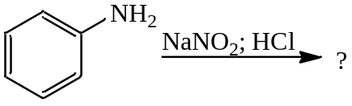
А. 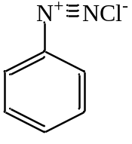
Б. 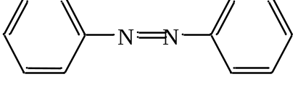
В. 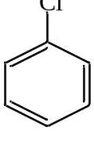
Г. 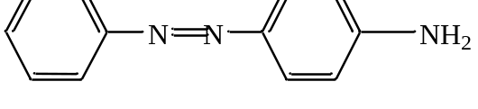
Д. 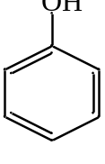

5.52. У реакції ацилування аніліну найактивнішим буде: 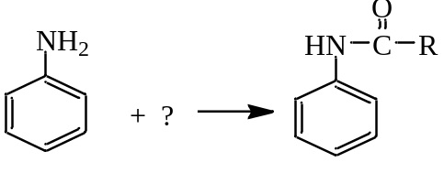

А. 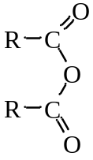
В. 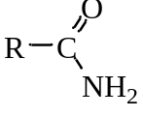
С. 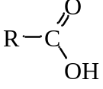
D. 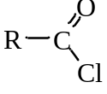
Е. 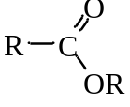

5.53. Яка сполука утворюється при нагріванні аніліну з концентрованою сірчаною кислотою?
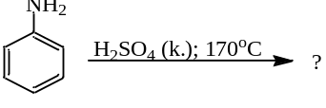
А. 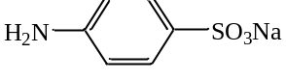
B.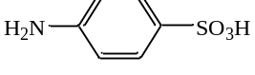
C. 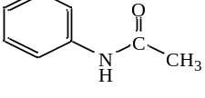
D. 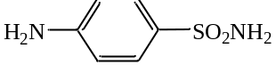
E. 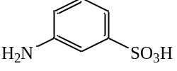

5.54. Який вид таутомерії характерний для наведеної сполуки:
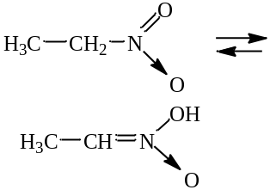
А. Кето-енольна таутомерія
В. Карбонільно-ендіольна таутомерія
С. Нітро-аци-нітро таутомерія
Д. Амінно-імінна таутомерія
Е. Цикло-оксо таутомерія
5.55. Поняття “первинний”, “вторинний”, “третинний” у амінів пов'язано:
A. Із залежністю від того, біля якого атома карбону (первинного, вторинного чи третинного) знаходиться аміногрупа
B. З кількістю аміногруп у молекулі
C. З кількістю вуглеводневих радикалів біля атома нітрогену
D. З природою вуглеводневих груп біля атома нітрогену

5.56. Вкажіть який продукт утворюється під час нітрування нітробензолу:
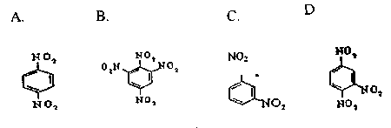

5.57. Яка таутомерія характерна для 2-нітропропану?
А. Нітро-аци-нітро
В. Кето-енольна
С. Амінно-імінна
D. Лактам-лактимна
Е. Азольна

5.58. Яка з наведених сполук належить до первинних амінів?

А. (C₂H₅)₃N
B. C₃H₇ – NH₂
C.
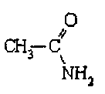
D. C₆H₅ – NH – C₂H₅

5.59. Яка із запропонованих реакцій відноситься до реакції алкілування:
А. C₂H₅-NH₂ + HNO₂ →
В. C₂H₅-NH₂ + H₂SO₄ →
С. C₂H₅-NH₂ + Cl₂ →
D. C₂H₅-NH₂ + C₂H₅Br →

5.60. Яка із запропонованих реакцій є якісною на первинну аміногрупу незалежно від природи вуглеводневого радикалу:
А. R-NH₂ + CH₃COCl →
В. R-NH₂ + CH₃Cl →
С. R-NH₂ + CHCl₃ + KOH_{(сп.р.)} →
D. R-NH₂ + Cl₂ →

5.61. Який із запропонованих амінів при взаємодії з азотистою кислотою утворює стійку сіль діазонію:
А. N-метиламін
В. Етанамін
С. Бензиламін
D. Анілін
Е. N-метилетанамін

5.62. Азосполуки можна одержати реакцією:
А. Азосполучення
В. Діазотування
С. Розкладанням солі діазонію
D. Відновленням нітроаренів у кислому середовищі
Е. Відновленням динітрилів

5.63. Яка із перерахованих реакцій є якісною на первинну ароматичну аміногрупу?
А. Реакція діазотування з наступним азосполученням
В. Реакція діазотування
С. Реакція ацилювання
D. Ізонітрильна реакція
Е. Реакція алкілування

5.64. Який із наведених амінів не взаємодіє з азотистою кислотою?
А. C₂H₅NH₂
В. (C₂H₅)₂NH
С. C₆H₅NHCH₃
D. (C₂H₅)₂N-CH₃
Е. СН₃NН₂
5.65. Яка із наведених нітросполук є первинною?

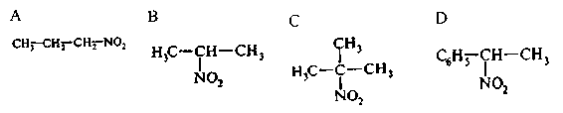

5.66. Яка із наведених нітросполук є третинною?
5.67. Яка із наведених нітросполук є вторинною?
